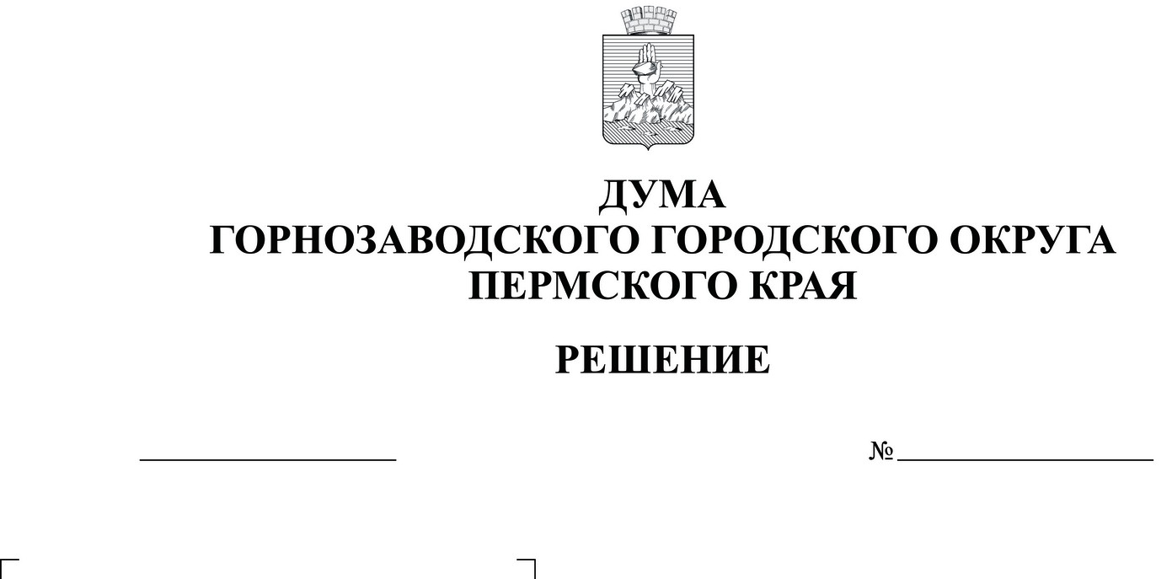

проект

О признании утратившими силу
решений Земского Собрания Горнозаводского района

Руководствуясь статьями 21, 29 Устава Горнозаводского городского округа Пермского края, Дума Горнозаводского городского округа Пермского края
РЕШАЕТ:
1. Признать утратившими силу решения Земского Собрания Горнозаводского района:
от 31 июля 2002 № 133 «О порядке предоставления гражданам, нуждающимся в улучшении жилищных условий, субсидий на строительство и приобретение жилья на территории муниципального образования «Горнозаводский район» (вместе с «Положением о порядке предоставления субсидий на строительство или приобретение жилья в муниципальном образовании «Горнозаводский район»)»;
от 25 сентября 2002 № 149 «О внесении изменений в решение Земского Собрания от 31.07.2002 № 133 «О порядке предоставления субсидий на строительство или приобретение жилья в муниципальном образовании «Горнозаводский район»;
от 25 сентября 2002 № 149 «О внесении изменений в решение Земского Собрания от 31.07.2002 № 133 «О порядке предоставления субсидий на строительство или приобретение жилья в муниципальном образовании «Горнозаводский район».
2. Опубликовать настоящее решение в газете «Новости», сетевом издании «Официальный сайт администрации Горнозаводского городского округа Пермского края» www.gornozavodskii.ru.
3. Настоящее решение вступает в силу с момента опубликования.
4. Контроль за исполнением настоящего решения возложить на постоянный депутатский комитет Думы Горнозаводского городского округа Пермского края по экономическим вопросам, бюджету, налогам и развитию инфраструктуры (Кузнецов С.А).

Председатель Думы Горнозаводского городского округа Пермского края  __________________ А.В. Коваль | Глава городского округа - глава администрации Горнозаводского городского округа Пермского края  _________________ В.В. Лумпов

